Linearmodule schnell finden und bestellen mit dem Antriebstechnik-Konfigurator von igus
Neues Online-Tool hilft bei der Konfiguration eines individuellen und wartungsfreien Linearantriebsystems

Köln, 16. Juli 2021 – Spindel, Zahnstange oder Zahnriemenantrieb? Miniatur- oder Schwerlastachse? Motor oder Handrad? Die Suche nach dem passenden Linearmodul ist zeitaufwändig. Genau dafür hat igus jetzt den Antriebstechnik-Konfigurator entwickelt. Der schlaue Produktfinder zeigt dem Kunden – nach Eingabe der Parameter zur Anwendung – alle passenden drylin Antriebstechniklösungen inklusive Lebensdauer an. Je nach Filtereinstellung kann der Nutzer sich für das für ihn optimale Linearmodulsystem entscheiden und es mit kompatiblem Zubehör wie Motor und Steuerung weiter konfigurieren und bestellen.

Damit Kunden schnell das richtige Linearmodul für ihre Anwendung finden können, bietet igus jetzt seinen neuen kostenlosen Antriebstechnik-Konfigurator an. Das Online-Tool macht allein auf Basis der Daten zur Anwendung, zum Beispiel zur Einbaulage, Last, Hublänge, Geschwindigkeit und Selbsthemmung passende Produktvorschläge, die alle technischen Anforderungen des Kunden erfüllen. „Das Besondere ist, dass wir mithilfe unserer Testdaten aus unserem hauseigenen Labor eine Lebensdaueraussage zu jedem Linearmodul als auch der Motorauslastung in der individuellen Anwendung treffen können und diese online anzeigen. So kann der Kunde sicher sein kann, dass das Modul in seiner Maschine und Anlage zuverlässig und wartungsfrei funktioniert“, erklärt Michael Hornung, Produktmanager drylin International bei der igus GmbH. Durch weitere Filteroptionen, zum Beispiel zu besonderen Einsatzbedingungen wie hohen Temperaturen oder Einsatz im Lebensmittelbereich, lässt sich die Auswahl nochmals individuell anpassen. Anschließend kann der Nutzer sein Modul ganz nach Wunsch mit dem passenden Zubehör weiter ausstatten. So ist vom manuellen Betrieb mit einem Handrad über den passenden Motor bis hin zur Steuerung alles möglich. „Durch die Anzeige und Auswahl ausschließlich von kompatiblen Produkten erhält der Nutzer die Sicherheit, ein direkt anschlussfertiges Linearmodul geliefert zu bekommen“, so Michael Hornung. Der Preis wird in der Anwendung automatisch kalkuliert und angezeigt. So kann der Einfluss der ausgewählten Optionen auch kostentechnisch abgewogen werden. Zeitverluste durch Anfragen entfallen. Im letzten Schritt lässt sich die Konfiguration speichern oder weiterleiten, die Stückliste und technische Informationen herunterladen und das Linearmodul mit einem Klick bestellen.

drylin SLN: Kleines Linearmodul für große Aufgaben
Mit der drylin Antriebstechnik bietet igus Linearmodule für vielfältigste Anwendungsgebiete an. Sei es für Formatverstellungen in der Verpackungsindustrie, zum Vermessen in der Inspektions- und Prüfautomation oder zum Einstellen von Lasermarkiersystemen. Das Herz aller Systeme sind selbstschmierende Gleitlager aus igus Hochleistungspolymeren. Sie zeichnen sich durch eine lange, berechenbare Lebensdauer, Wartungsfreiheit, Korrosionsbeständigkeit, Präzision und hohe Zuverlässigkeit aus. Im Portfolio der Linearmodule ist unter anderem drylin SLN. Das Miniatur-Linearmodul ist für kleinste Bauräume ausgelegt und verfährt auf der schlanken drylin N-Linearführung von igus. Der Anwender kann bei der kompakten Serie zwischen drei Schlittenversionen sowie einer gleit- oder kugelgelagerten Spindel wählen. Zum Einsatz kommt das Modul unter anderem in Laboranalysesystemen, der Pipettiertechnik sowie in der Sensorik. Überall dort, wo Handling auf kleinstem Bauraum gefragt ist.

Probieren Sie selbst den neuen Antriebstechnik-Konfigurator aus:
www.igus.de/linearmodul-designer

Bildunterschrift:

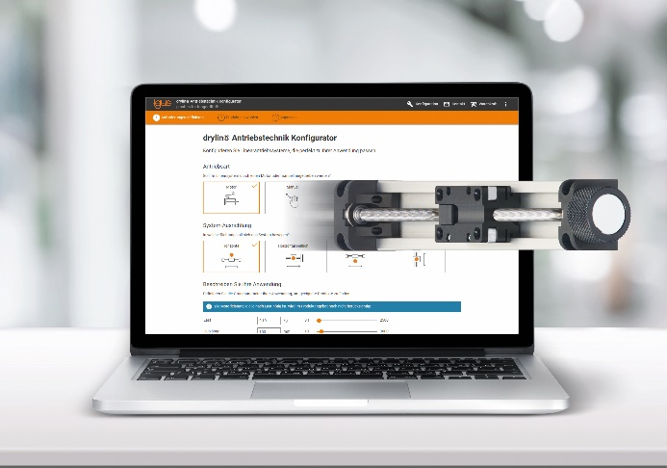
Bild PM3621-1
Der Antriebstechnik-Konfigurator findet schnell das passende Linearmodul für die individuelle Anwendung. (Quelle: igus GmbH)

ÜBER IGUS:

Die igus GmbH entwickelt und produziert motion plastics. Diese schmierfreien Hochleistungskunststoffe verbessern die Technik und senken Kosten überall dort, wo sich etwas bewegt. Bei Energiezuführungen, hochflexiblen Kabeln, Gleit- und Linearlagern sowie der Gewindetechnik aus Tribopolymeren führt igus weltweit die Märkte an. Das Familienunternehmen mit Sitz in Köln ist in 35 Ländern vertreten und beschäftigt weltweit 4.150 Mitarbeiter. 2020 erwirtschaftete igus einen Umsatz von 727 Millionen Euro. Die Forschung in den größten Testlabors der Branche produziert laufend Innovationen und mehr Sicherheit für die Anwender. 234.000 Artikel sind ab Lager lieferbar und die Lebensdauer ist online berechenbar. In den letzten Jahren expandierte das Unternehmen auch durch interne Start-ups, zum Beispiel für Kugellager, Robotergetriebe, 3D-Druck, die Plattform RBTX für Lean Robotics und intelligente „smart plastics“ für die Industrie 4.0. Zu den wichtigsten Umweltinvestitionen zählen das „chainge“ Programm – das Recycling von gebrauchten e-ketten - und die Beteiligung an einer Firma, die aus Plastikmüll wieder Öl gewinnt. (Plastic2Oil).

PRESSEKONTAKTE:  Oliver Cyrus  Leiter Presse und Werbung  igus® GmbH  Spicher Str. 1a  51147 Köln  Tel. 0 22 03 / 96 49-459  ocyrus@igus.net  www.igus.de/presse | Anja Görtz-Olscher  Managerin Presse & Werbung  igus® GmbH  Spicher Str. 1a  51147 Köln  Tel. 0 22 03 / 96 49-7153  agoertz@igus.net  www.igus.de/presse

Die Begriffe "igus", “Apiro”, "chainflex", "CFRIP", "conprotect", "CTD", "drygear“, "drylin", "dry-tech", "dryspin", "easy chain", "e-chain", "e-chain systems", "e-ketten", "e-kettensysteme", "e-skin", "e-spool“, "flizz", „ibow“, „igear“, "iglidur", "igubal", „kineKIT“, "manus", "motion plastics", "pikchain", „plastics for longer life“, "readychain", "readycable", „ReBeL“, "speedigus", "triflex", "robolink" und "xiros" sind gesetzlich geschützte Marken in der Bundesrepublik Deutschland und gegebenenfalls auch international.

